PIVOTA ® DX 101 3-D "IHA"

BaSys - Bartels Systembeschläge

Eigenschaften

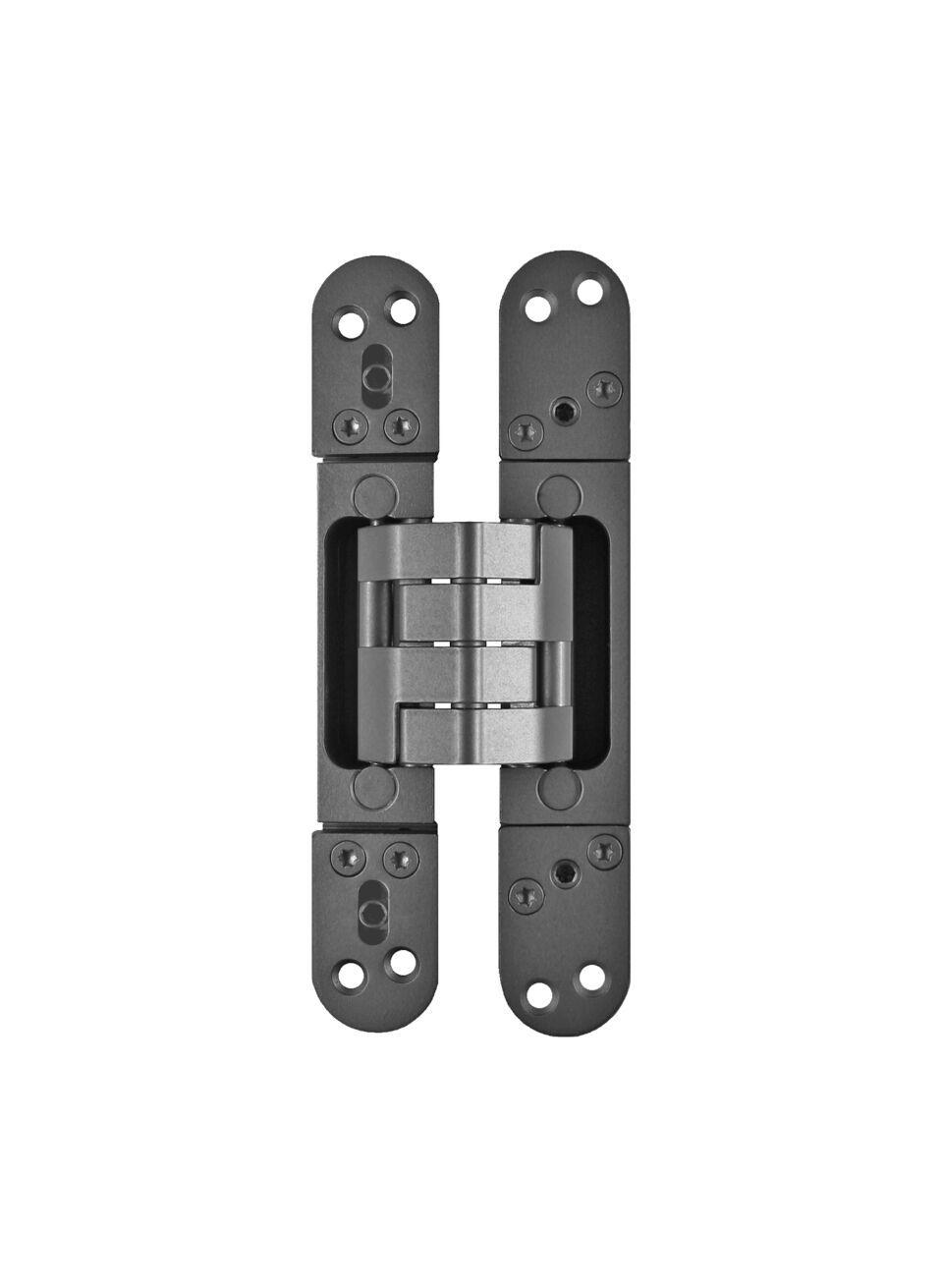

HAN:

39480

Bauart Beschlag

Feuerschutztürbeschlag

Farbton

grau

Oberfläche

vernickelt

Werkstoff

Aluminium, Edelstahl, Stahl

Ausführung Beschlag

Türband, verdeckt

Ausführung Türband

dreidimensional verstellbar

Türband

Einfräsband

Höhe Band (mm)

180,00

max. Türgewicht (kg)

120,00